Лексическая тема: ПЕРЕЛЕТНЫЕ ПТИЦЫ 06.04-12.04.2020г.
Понедельник. Формирование целостной картины мира.
1.Рассмотрите вместе с ребенком картинки. Познакомьте его с названиями перелетных птиц (грач, ласточка, аист, кукушка, соловей, скворец). Объясните, почему этих птиц называют перелетными. Закрепите в словаре обобщающее понятие «перелетные птицы».
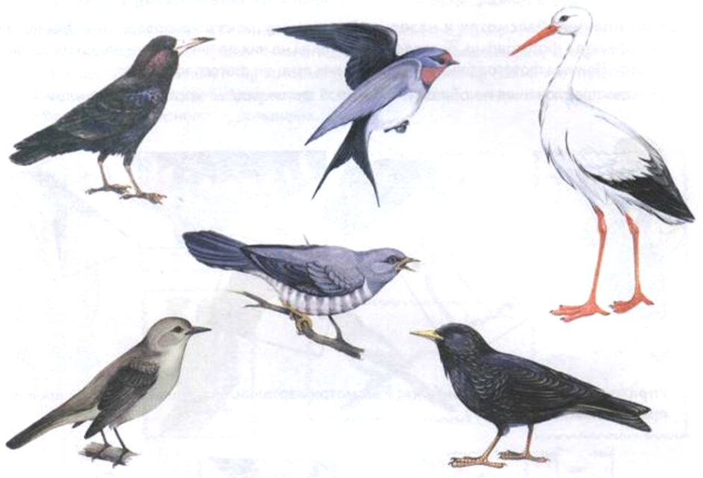
2. Беседа «Перелетные птицы»
Весной прилетают птицы
Как называются эти птицы? (Перелетные).
Почему их так назвали? (Потому, что они совершают перелеты – осенью улетают в теплые края, а весной снова возвращаются домой).
Каких перелетных птиц ты знаешь? (Грач, скворец, ласточка, соловей. При ответе дети могут смотреть на картинки).
Почему птицы улетают осенью?
Чтобы понять это, давай вспомним, что служит им кормом.(Насекомые) Правильно, все эти птицы питаются насекомыми.
Но осенью насекомые исчезают. Птицы лишаются основного корма, поэтому и вынуждают улетать в теплые края.
Значит, что страшнее птицам зимой — холод или голод? конечно же, голод. Ведь зимующие птицы, которые живут у нас постоянно - воробьи, вороны, сороки, синицы — переносят зимние холода.
А почему они не улетают? Чем питаются эти птицы? Они всеядны: могут и насекомых клевать, но основная их пища — семена растений.
• В какое время года возвращаются перелётные птицы? (весной)
3.Дидактическая игра «Рассмотри и назови»: Ваня учился фотографировать птиц. Но, когда он напечатал фотографии, оказалось, что птицы на них получились не полностью. Рассмотри Ванины фотографии и отгадай, каких птиц он фотографировал. Составь предложения по образцу: «На этой фотографии ласточкино крыло».
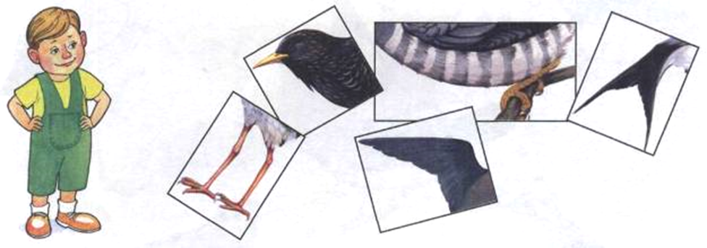
4.Дидактическая игра «Танины марки». Таня коллекционирует марки. В ее коллекции много марок с изображениями птиц. Найди одинаковые марки, соедини их линиями между собой. Назови птиц, которые на них изображены. Какие это птицы?
Обведи линиями синего цвета марки с изображениями зимующих птиц, зеленого-перелетных, а красного-домашних.
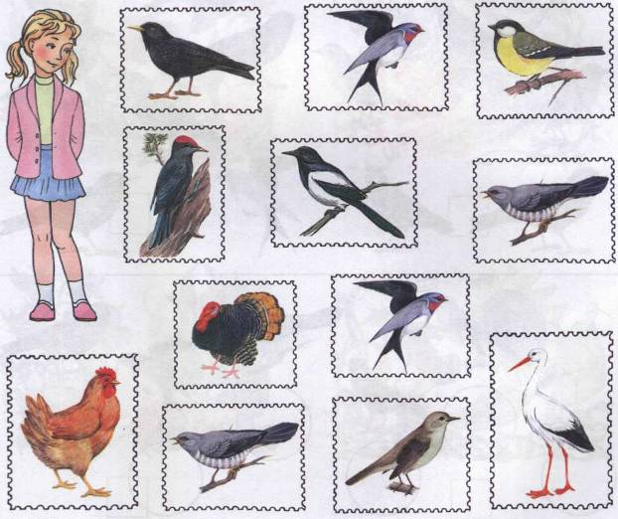

5.Чтение сказки, выстраивание последовательности событий. Послушай сказку. Рассмотри картинки. Правильно ли они расположены? Пронумеруй рисунки по порядку. Перескажи эту историю.
Наступила весна. Посадила Таня в землю семечко подсолнуха. Из земли появился росток. А червяки и гусеницы тут как тут. Подползла гусеница к ростку и говорит: « Ты росток зеленый, молодой и сладкий. Я тебя съем».
Взмолился Росток: «Пожалей меня, гусеница. Дай мне вырасти.»
Засмеялась гусеница в ответ и подползла к Ростку совсем близко. А тут летит мимо Грач. Закричал Росток: «Грач, помоги! Гусеница меня съесть хочет».
Услышал Грач голосок Ростка, схватил Гусеницу и был таков. Поблагодарил его Росток. А летом превратился в красавца Подсолнуха и угостил грача своими семечками.
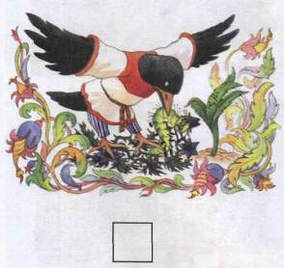

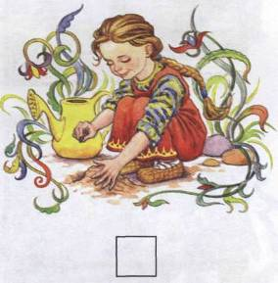

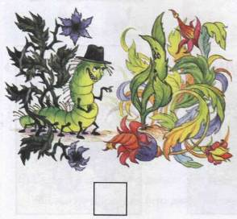
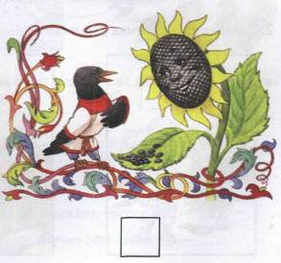
6.Итог Спросите ребёнка,что в сегодняшней работе ему показалось самым трудным? - Что было самым интересным?
А теперь встали. Друг к другу лицом повернулись, улыбнулись.
Руку правую подали, руку левую пожали и сказали - «Молодец».

Вторник. Подготовка к обучению грамоте.

1.Давай поиграем в игру:
«Подбирай, называй, запоминай»: Закончи предложения (подбери и
назови как можно больше слов-признаков и слов-действий).
Кукушка (какая?) пестрая,.... Грач черный,... .
Аист важный Ласточка быстрокрылая, ... .

2.Попробуем вместе произнести чистоговорки
ИЦЫ – ИЦЫ – ИЦЫ - прилетают птицы
ВЬИ – ВЬИ – ВЬИ - поют соловьи
ЖАТА – ЖАТА – ЖАТА - в гнездышке стрижата
ШАТА – ШАТА – ШАТА - запищали кукушата
РА – РА – РА - птицы ловят комара
КА – КА – КА – птенчик держит червяка

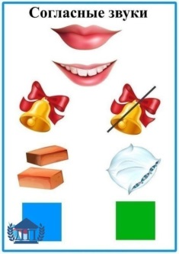
3.Работа в тетради.
Сегодня послушаем с тобой песенку звуков Р и Рь. (Тетрадь «От звука к букве», Тема 19.:

https://mdou185.edu.yar.ru/kolesnikova_ot_slova_k_zvuku.pdf

А теперь познакомимся с буквой Р. (Прописи,стр.19. Буква Р):

https://mdou185.edu.yar.ru/propisi__5_6_let__kolesnikova_2016__32s.pdf

Это буква Р. Какие слова начинаются на Р? Найди на картинке.(Русалка, репа).
Звук Р-согласный, звонкий. На письме обозначаем синим цветом. Возьми синий карандаш и напиши в маленьких клеточках букву. Как она называется? Давай выполним остальные задания.

4. Итог.
Как ты думаешь, Карандашик сегодня доволен твоей работой? Нарисуй ему весёлую улыбку.

Среда. Формирование элементарных математических представлений.
Тетрадь «Я считаю до 10».Занятие 26
Сегодня с ребёнком решаем задачу на вычитание, устанавливаем соответствие между числом и цифрой. Сравниваем предметы по величине (большой-поменьше-самый маленький).Вспоминаем геометрическую фигуру-треугольник. Называем части суток.
Пройдите по ссылке и откройте 26 занятие в тетради на сайте.
Задание1.
Загадайте ребёнку загадку С.Волкова:

Четыре овечки на травке лежали,
Потом две овечки домой убежали.
А ну, на картинку взгляни поскорей-
Сколько овечек на травке теперь?

Предложите ребёнку записать и прочитать решение задачи. Сказать ответ.
4-2=2. На травке теперь 2 овечки.
https://mdou185.edu.yar.ru/matematika_kolesnikovoy_5_6_let_tsvetnaya.pdf

Задание 2. Игра «Исправьте ошибку художника»
-Дорисуй недостающих предметов столько,чтобы их количество соответствовало цифре слева.
Сколько нарисовал яблок? (2)
Сколько нарисовал чашек? (2)
Сколько нарисовал цыплят? (2)
Задание 3. Проведите физкультминутку, подвигайтесь
Задание 4. Игра «Напиши правильно»
Назовите части суток по порядку (утро, день, вечер, ночь).Под каждой картинкой напишите цифру, соответствующую порядку частей суток.
Задание 5. Игра «Нарисуем кошку из треугольников»
Предложите ребёнку нарисовать кошку, как показано на рисунке.
-Из скольких треугольников нарисовали кошку? (из 5-ти)
Какого размера треугольники, из которых состоит кошка?
(Туловище-самый большой треугольник, голова-треугольник поменьше, уши-самые маленькие треугольники)
Задание 6. Самоконтроль и самооценка работы.

Четверг. Комплексное коррекционно-развивающее занятие.
Играем в дидактические игры , развиваем мышление, память, внимание, связную речь.

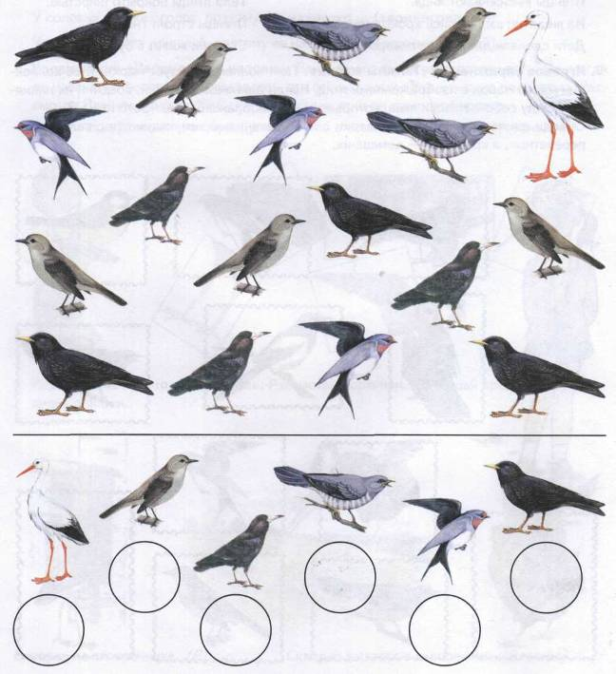
1.Весной к дому, где жили Таня и Ваня, прилетали птицы. Ребята наблюдали за ними, а Ваня фотографировал их. Упражнение «Считай и называй»: Помоги ребятам посчитать сфотографированных птиц (запиши в кружки или обозначь количество точками) и назвать их. (Ваня сфотографировал одного аиста, пять соловьев и т.д.)

2.Игра «Накорми птиц»
Посмотри,какая птица выберет для своей еды: лягушку(журавль),насекомых(ласточка),
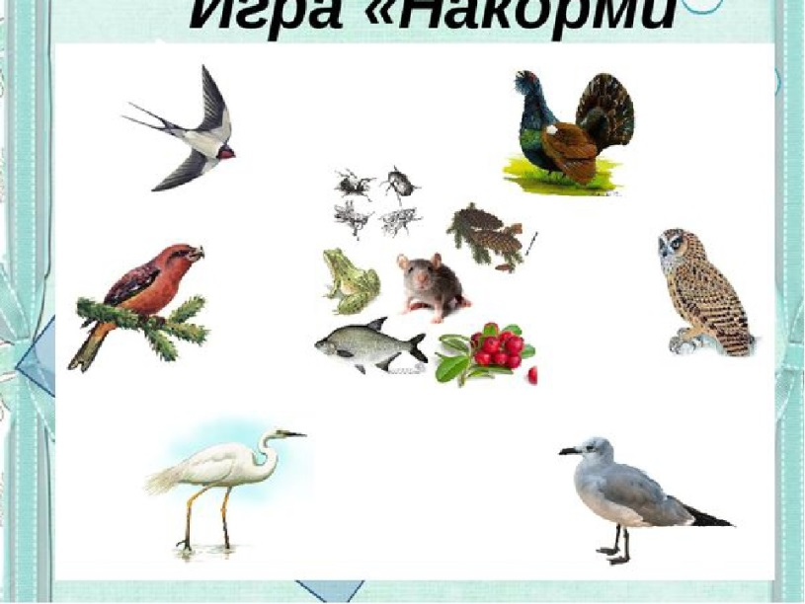
рыбу(чайка),шишки(клёст),мышку(сова),ягоды(глухарь). Дети могут не называть некоторых птиц-тогда их называет взрослый. Играть можно несколько раз.

3 .Кто изображен в каждом квадрате? (перелётные птицы, насекомые, зимующие птицы, домашние птицы)

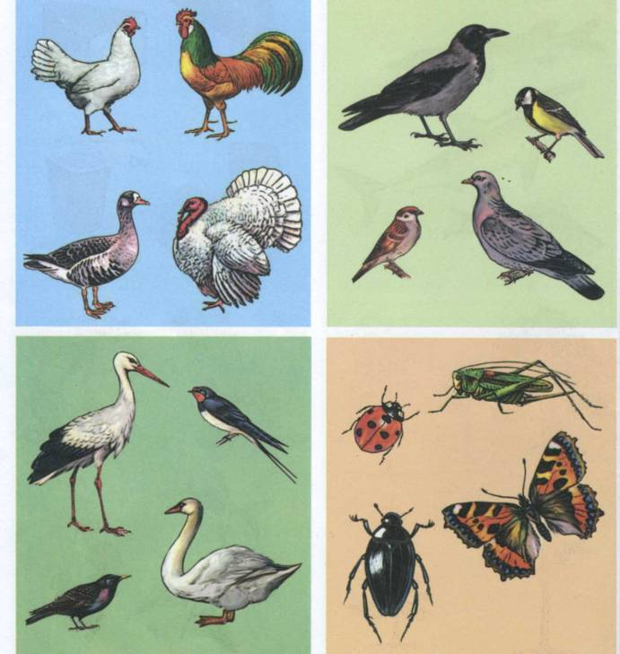

4.Игра «4-й-лишний». Кто лишний? Почему?

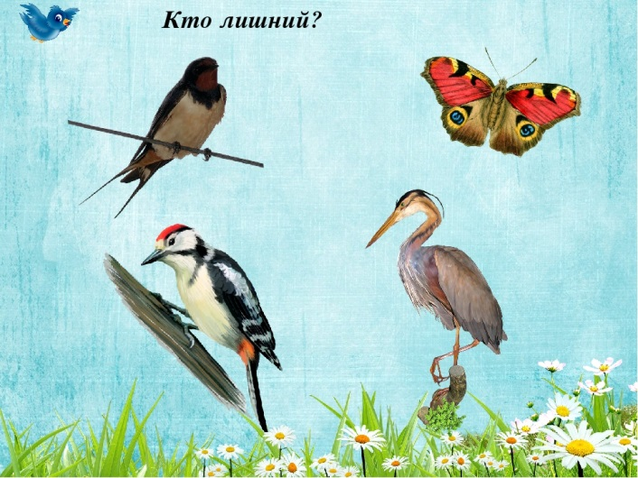

5.Логика.Ответь на вопросы:
Аист больше ласточки. Кто меньше? Кто большой?
Чего больше- птиц или перьев?

6.
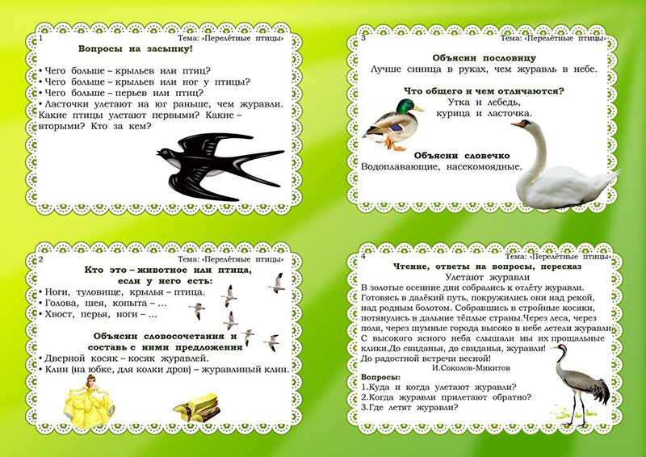

7.Итог. Что тебе понравилось сегодня? Что для тебя было трудно сегодня?

Пятница .Развитие речи.
Составление описательного рассказа с опорой на мнемотаблицу.
Давай поиграем в игру
На таблицах схематичное изображение ( птицы;особенность строения: хвост, клюв, ноги; цвета оперения; чем питается; где живет; зимующая или перелетная).Рассмотрите с ребёнком схему и составьте образец рассказа-описания. Попросите ребёнка по схеме описать птиц, которые ему нравятся. Если не получится с первого раза- повторите игру по образцу.

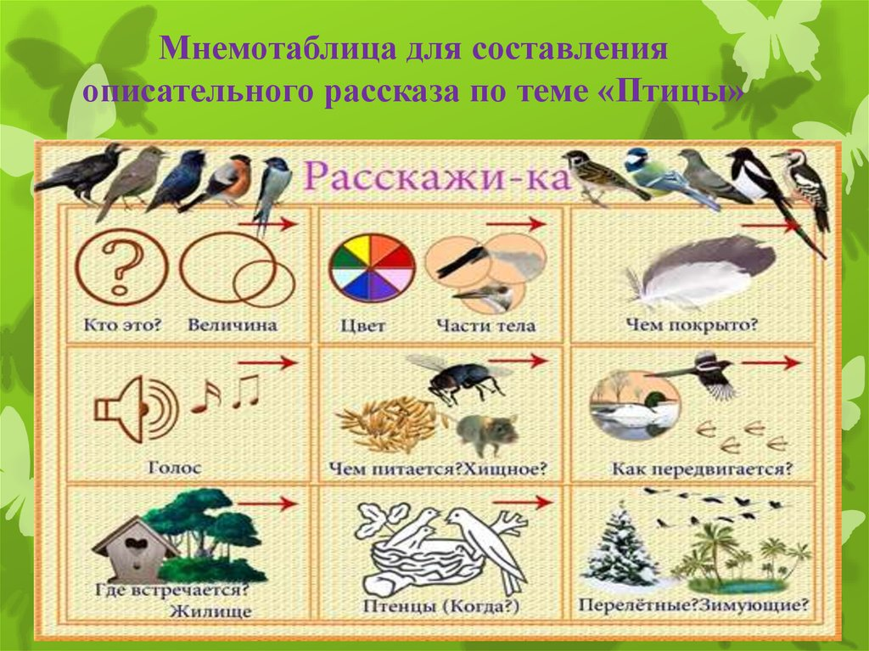
Например:
«Грач – большая черная птица с мощным белым клювом. Хвост короткий, похож на лопатку, питается толстыми мохнатыми гусеницами. Строит гнездо из веток высоко на деревьях. Грач – перелетная птица.»
«Ласточка – небольшая птичка. Спина – черная, а грудка розовая с белым. Клюв очень маленький, а хвост длинный, раздвоенный. Ласточки ловят на лету мошек, комаров. Строят свои гнезда из глины и травы под карнизами и крышами домов. Ласточка – перелетная птица.»
«Скворец – птица среднего размера с перьями черного цвета с фиолетовым оттенком. Клюв маленький, острый. Питается червяками, гусеницами. Гнездится или в старых дуплах, или в скворечниках. Скворец – перелетная птица.»
«Жаворонок – маленькая птичка с тонкими высокими ножками. Оперение коричневое, желтое. Благодаря ему птица незаметна среди клочков прошлогодней травы. Гнездом служит обычная ямка в земле среди травы. Питается мелкими насекомыми. Жаворонок – перелетная птица.»
«Аист – крупная птица с большим красным клювом и длинными ногами. Окраска бело-черная. Питается мелкими грызунами. Гнездо строит на крыше, на вершине высокого дерева возле человеческого жилья. Аист – перелетная птица.»
«Дикая утка – большая водоплавающая птица. Клюв у утки широкий, как гребенка, а лапки с перепонками. Оперение пестрое, у селезня ярче. Пищу ищет в воде и прибрежной тине. Гнездо строит возле воды. Утка – перелетная птица.»

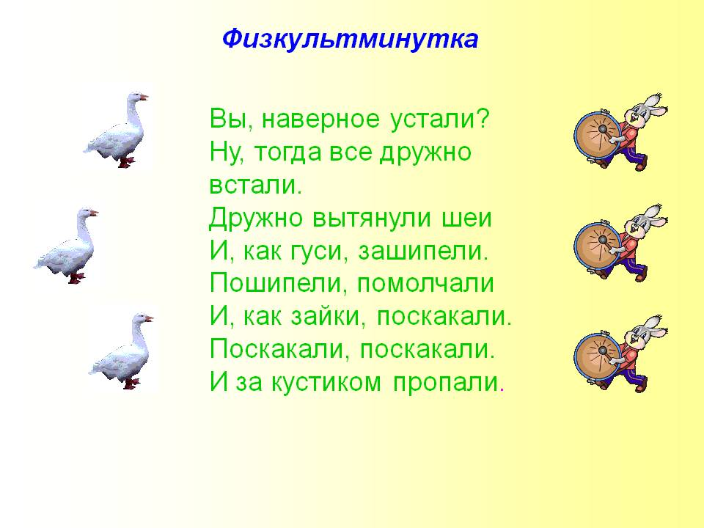
Беседа о птицах
• Почему аиста называют длинноногим? (у него длинные ноги)

• Чем он питается? (мелкими грызунами)

Для чего нужны утке перепонки на ногах? (утка – водоплавающая птица)

Где живут скворцы?

• Как мы можем позаботиться о птицах?

Итог.Что мы сегодня делали? О каких птицах мы рассказали?

